线上考试操作教程及注意事项
一、考试注意事项：
1、考试过程中摄像头会进行随机抓拍，请选择有前置摄像头的设备并规范考试行为。
2、切换屏幕超过5秒记作离开1次，考试过程中离开2次将禁止作答并锁定试卷。
3、学生一定要在规定考试日期范围内登录平台进行答题，超出考试日期范围无法答题。在规定的考试日期范围内可以有多次答题机会，系统取最高成绩为考试成绩。考生登录平台点击开始考试，平台开始计时，答题时间 90 分钟，考试结束时系统将自动提交答卷。考试过程中请勿中途退出，每次退出将消耗一次答题机会，需格外注意。
4、考试前做好考试准备，注意考试的网络环境，避免网络卡顿，卡顿导致退出也会浪费一次考试机会。为保证您的使用体验，我们建议您使用IE9及以上，谷歌51.0及以上、火狐 43.0 及以上浏览器进行访问，使用其它浏览器，可能出现部分功能无法正常使用的情况。
5、线上考试如遇到技术问题，请及时联系教学点老师。
二、考试操作流程
（一）电脑端（无需下载app，网页登陆即可）。
网址：https://cadxxl.webtrn.cn/
账号：学号
默认密码：身份证后6位

第一步：登录学生工作空间，点击在线考试，点击进入考试系统
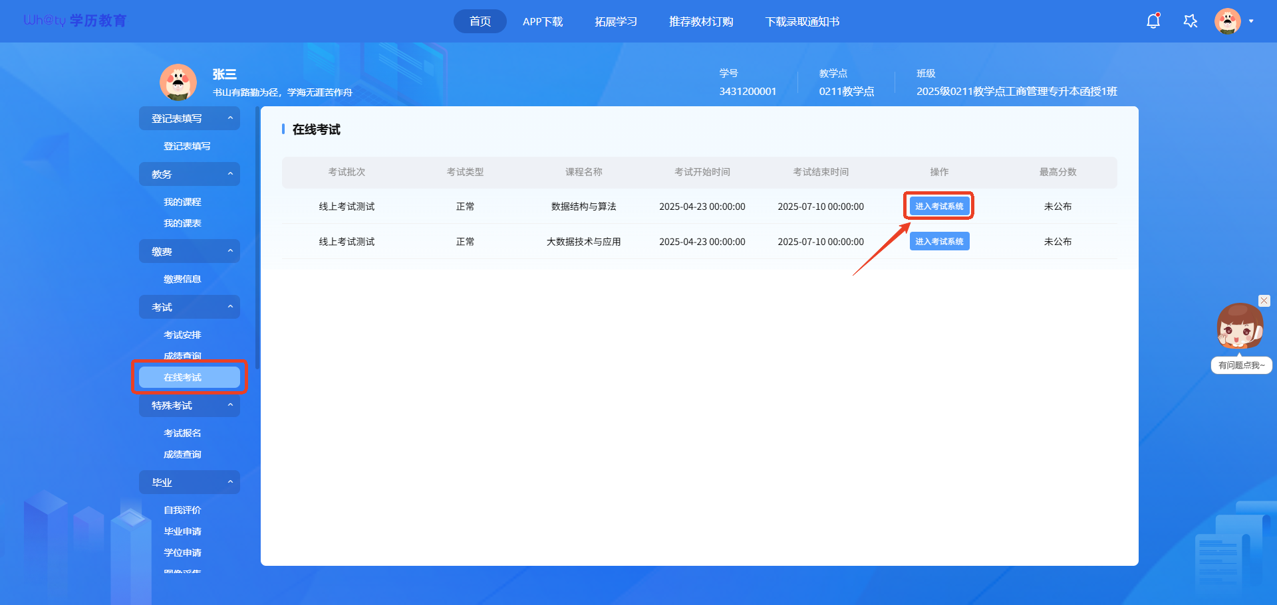
第二步：点击开始作答，进入之后核对个人信息、课程考试信息，再次点击开始作答
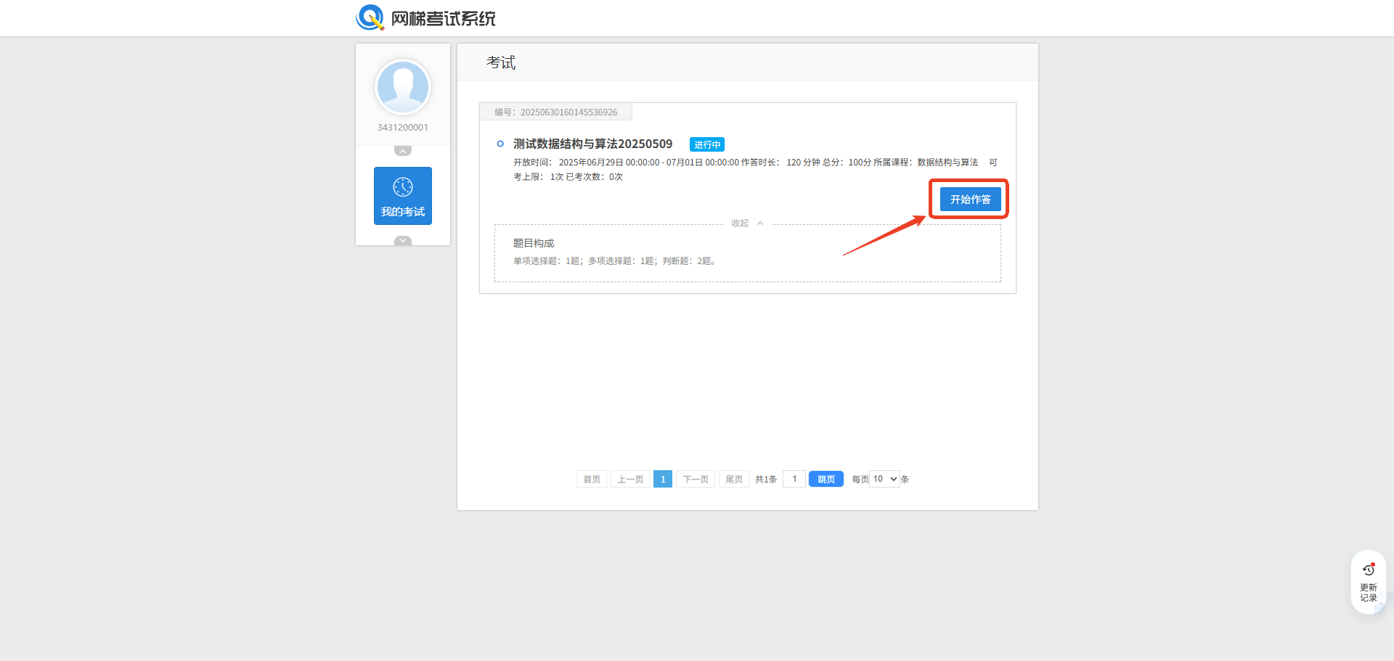
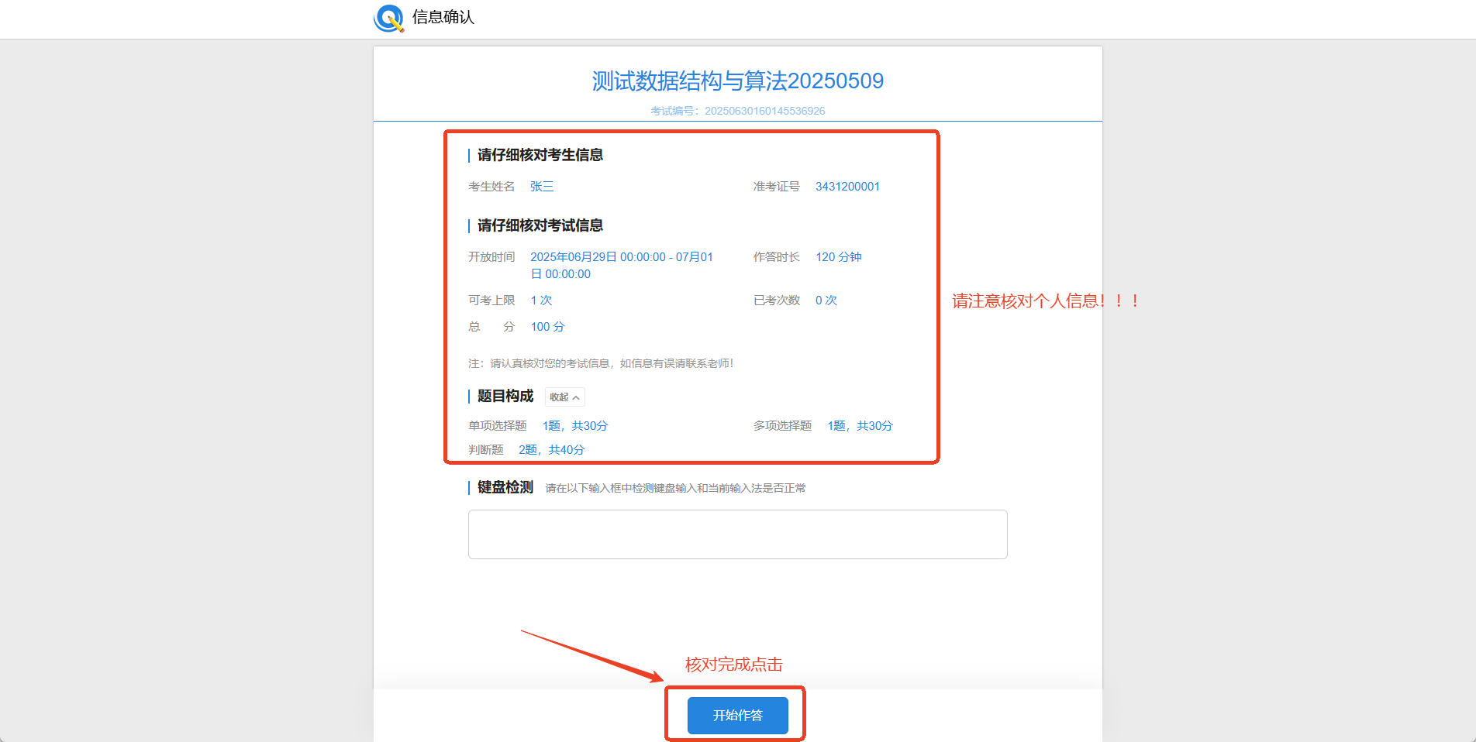

第三步：作答完成点击交卷，查看弹窗内容，无误点击确认即可
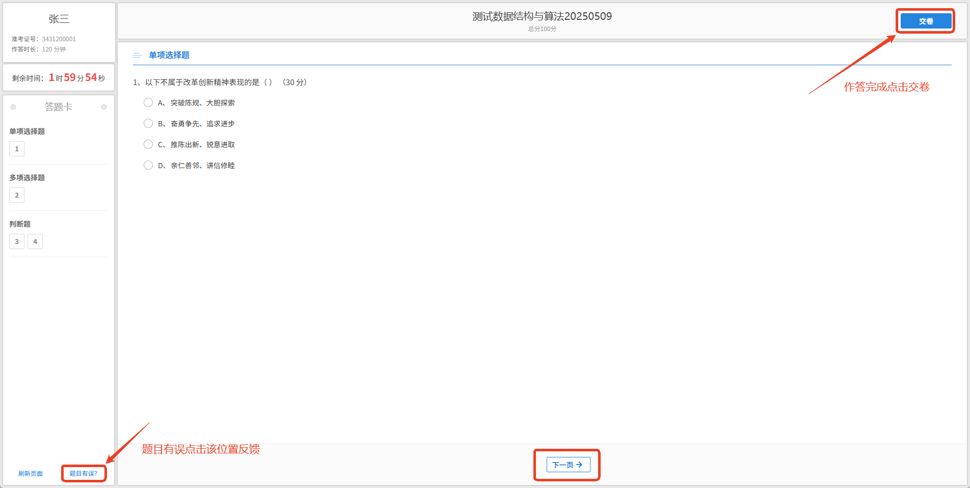
（二）移动端
App：睿学在线
如果没有下载请前往应用商店，搜索“睿学在线”进行下载

第一步：选择“长安大学继续教育学院网络教学与管理平台”，点击下一步，输入账号密码
账号：学号
默认密码：身份证后6位

第二步：考试
方法1：点击首页或者工作台-考试服务-在线考试，选择批次【2025年第二学期期末考试】点击确定

方法2：点击消息→点击待办事项
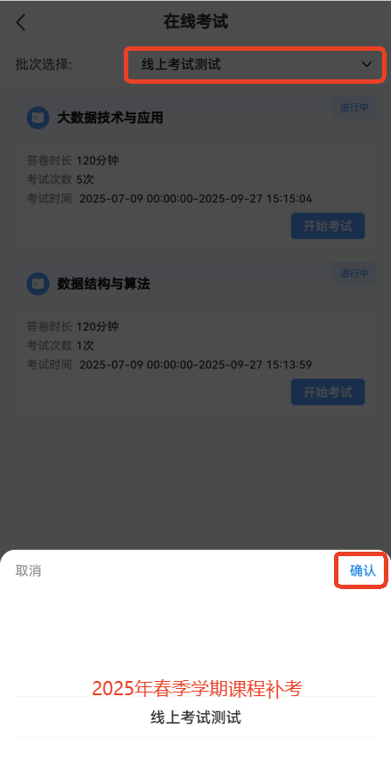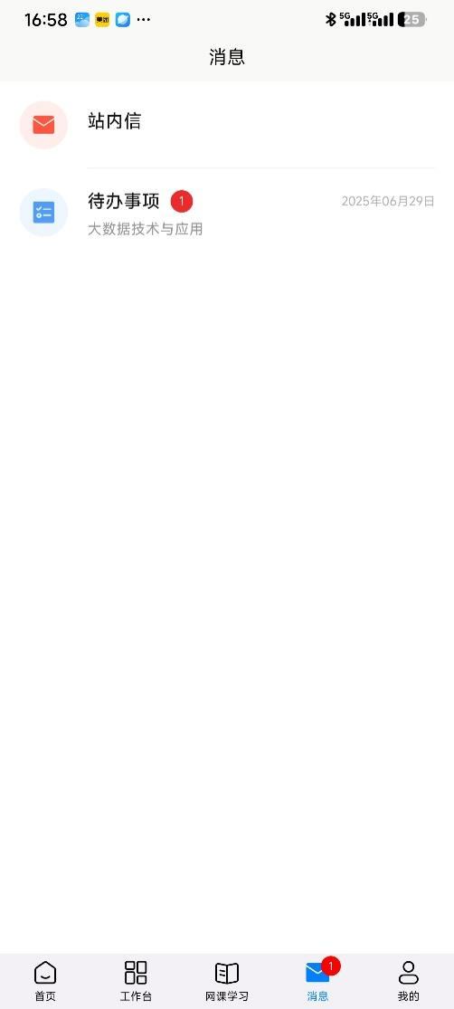
第三步：点击【开始考试】或者【去考试】
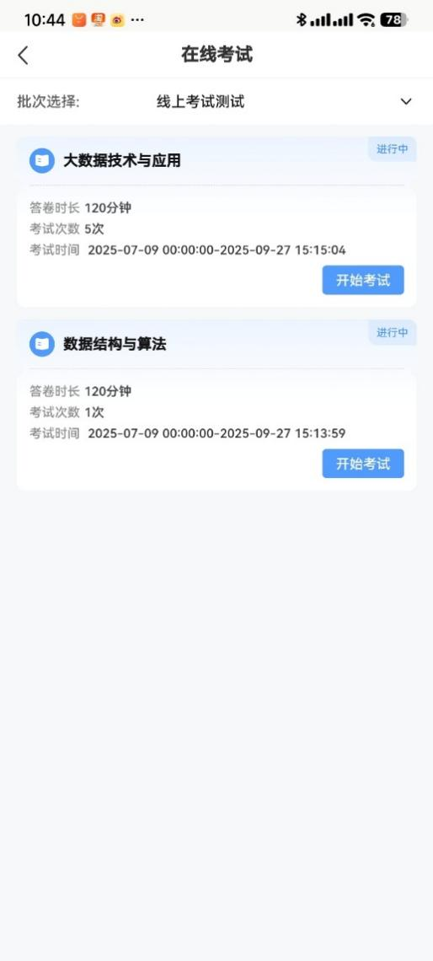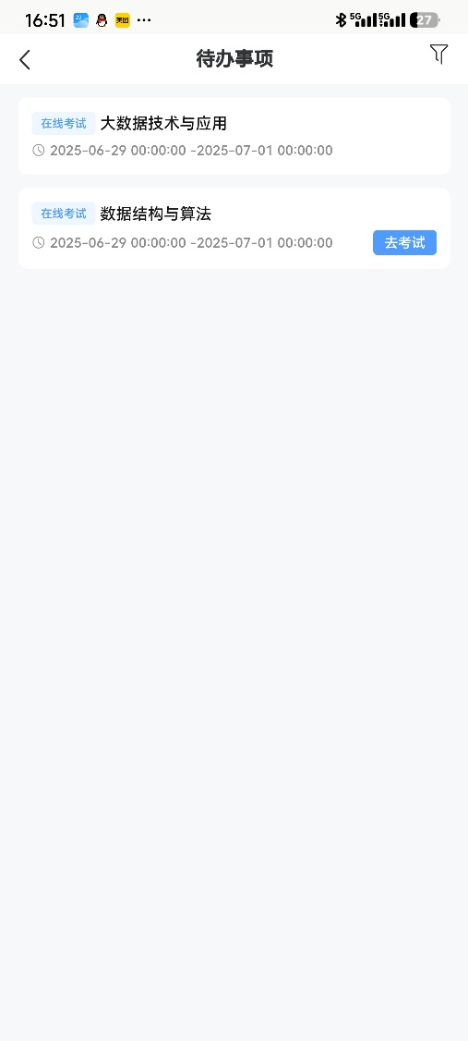
第四步：核对考试信息，点击开始作答

第五步：题目作答，作答之后点击下一题（点击可以选题作答）
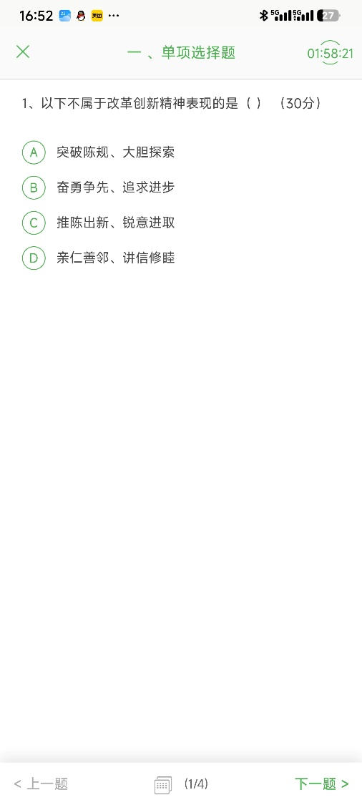
第六步：交卷。（app上需要作答到最后一题才能点击交卷）


